Commande short de KRAV MAGA – MMA ET de BOXE Thaïlandaise

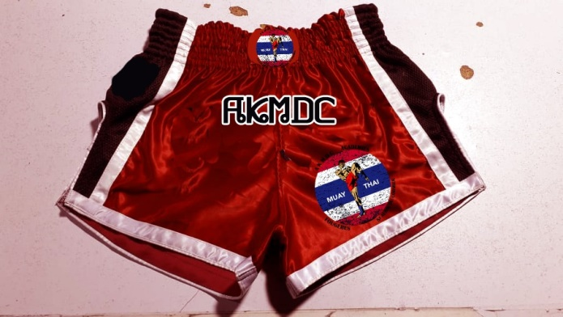
Short Boxe Thaïlandaise 30 euros
Taille : XS - S - M - L - XL Quantité : ………………
Entourer la taille ou les tailles choisies

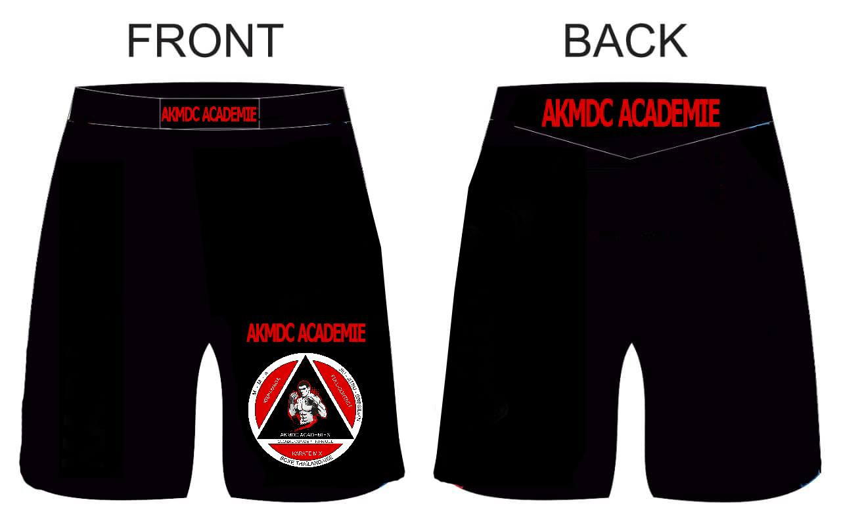
Short Krav Maga ou MMA 30 EUROS
Taille : XS - S - M - L - XL Quantité : ………………
Entourer la taille ou les tailles choisies

Nom : ………………………............... Prénom : ……………………………………..
Académie Fougères ou ST Aubin du Cormier (Entourer votre académie)
Payé par Chèque à l’ordre de AKMDC OUI / NON

